Secretaria Municipal de Educação
Catanduvas (SC), Novembro 2020.
E.M.E.B. Professor Vitoldo Alexandre Czech
Diretora: Lucélia Aparecida Gabrielli
Assessora Pedagógica: Maria Claudete T. Gervásio
Assessora Administrativa: Rosane Eva Bucco
Professoras: Gislaine Guindani e Franciely Amaro Ferreira
Disciplina: Prosedi 1 º Matutino e vespertino.

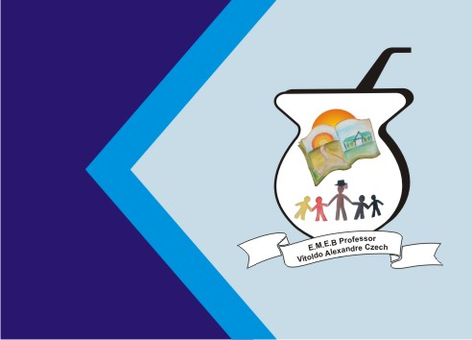

SEQUÊNCIA DIDÁTICA: ALFABETIZAÇÃO LÚDICA
16/11/20 á20/11/20

NO DIA 19 DE NOVEMBRO COMEMORAMOS O DIA DA BANDEIRA DO BRASIL!
VAMOS CONHECER MAIS SOBRE O SÍMBOLO DE NOSSA QUERIDA PÁTRIA!
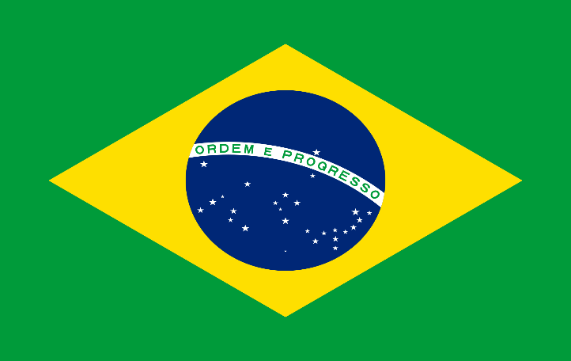

1° ETAPA: ACESSE O VÍDEO E CONHEÇA MAIS SOBRE A BANDEIRA DO BRASIL:
https://www.youtube.com/watch?v=7zlpF2-Q-EY&t=19s

2° ETAPA: COMPLETE E RESPONDA:
ESCREVA UMA PALAVRA COM CADA LETRA:

B-
R-
A-
S-
I-
L-

QUAIS SÃO AS VOGAIS NA PALAVRA BRASIL? LEMBRANDO QUE AS VOGAIS SÃO A, E, I, O, U.

4° ETAPA: MONTAR O QUEBRA-CABEÇA DA BANDEIRA DO BRASIL. NÃO ESQUEÇA DE COLORIR!
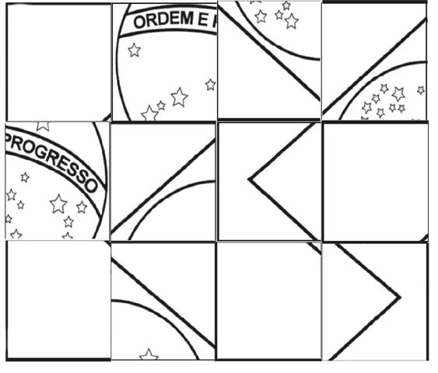
BOA ATIVIDADE!
ACREDITO NO SEU
POTENCIAL!

